ПРАЙС-ЛИСТ НА РЕКЛАМУ НА САЙТАХ

«Лениногорские вести» и «Заман сулышы»

*Действует с 01 января по 30 июня 2024 года*

Сайт «Лениногорские вести» сегодня наиболее посещаемый среди городских сайтов. Средняя посещаемость – около 50 000 человек в месяц. На сайте представлены новости Лениногорска и Татарстана – как в текстовом, так и в видео-формате. Язык: русский

Сайт «Заман сулышы» рассчитан на татароязычную аудиторию. Средняя посещаемость – около 14 000 человек в месяц. На сайте представлены города, района, республики. Язык: русский

Совокупная посещаемость наших сайтов за 2023 год составила 768 000 человек

**Телефоны рекламного отдела:** **8 (85595) 5-34-38, 8(917)266-60-34, 8(917)279-67-21**

**Электронный адрес: zaveti@mail.ru efir-len@mail.ru**

Можно позвонить [нашим менеджерам напрямую.](https://ntr-24.ru/index.php?do=static&page=svyazatsya-s-menedzherom-po-reklame-mediaholdinga-ntr)

**Размещение рекламно-информационных материалов на сайтах**

|  |  |  |  |  |
| --- | --- | --- | --- | --- |
| **№**  **п/п** | **Наименование** | **Характеристика** | **Срок размещения** | **сайт ЛВ/ 2 сайта ЛВ+ЗС** |
| 1. | **РЕКЛАМА:**  Баннер №1  Баннер №2  Баннер №3 Баннер №4  Видеоролик  Рекламный текст до 1500 зн+ до 5 фото  Рекламный текст от1500 зн до 3000 зн+ до 5 фото | 450*300  297*297  884*588  600*600  -  Текст в формате word,  Фото в формате jpg | Не менее  7 дней | 400 / 500  400 / 600  700 / 1000 |
| 2. | **Информационные материалы:**  Баннер №1  Баннер №2  Баннер №3 Баннер №4  Видеоролик  Информационный текст до 1500 зн+ до 5 фото  Информационный текст от1500 зн до 3000 зн+ до 5 фото | 450*300  297*297  884*588  600*600  -  Тест в формате word,  Фото в формате jpg | Не менее  7 дней | 200 / 300  200 / 300  400 / 600 |
| 3. | **Объявление**  **Поздравление**  **Соболезнование** | текстовое | Не менее  7 дней | 10 руб.за слово /  15 руб.за слово |

РАСПОЛОЖЕНИЕ БАННЕРОВ НА САЙТЕ

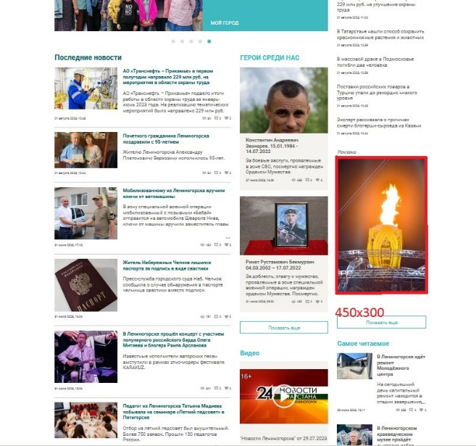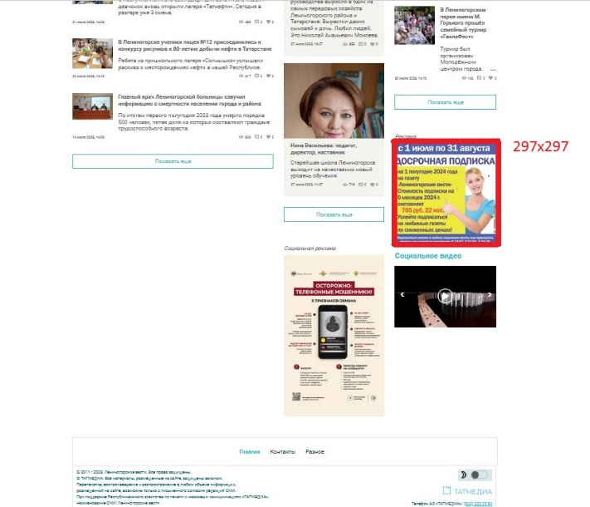

Баннер № 2

Баннер № 1

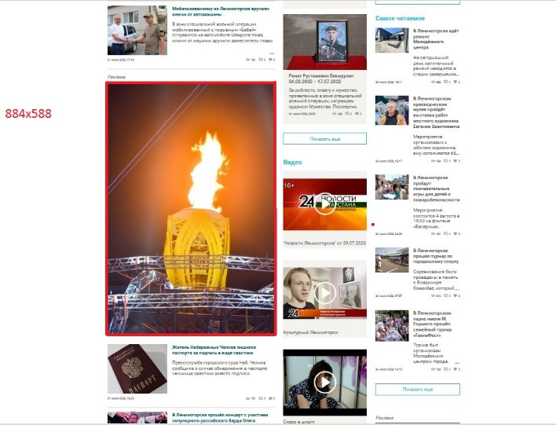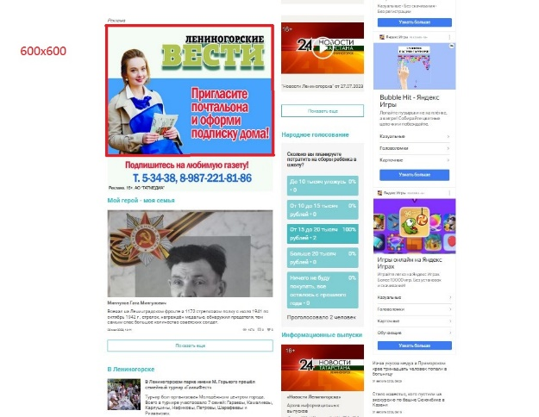

Баннер № 3

Баннер № 4

**Все цены указаны в рублях с учетом НДС 20%.**

**Цены могут быть изменены в соответствии с условиями договора.**